Информационно-статистический обзор
рассмотренных в июле 2025 года обращений, запросов информации
и сообщений граждан, объединений граждан, в том числе юридических лиц,
поступивших в адрес Главы Колыванского района Новосибирской области
и в администрацию Колыванского района Новосибирской области,
а также результатах рассмотрения обращений и принятых по ним мерах

Рассмотрение письменных и личных обращений, устных сообщений и запросов граждан, объединений граждан, в том числе юридических лиц, поступивших в адрес Главы Колыванского района Новосибирской области и в администрацию Колыванского района Новосибирской области организовано в соответствии с Конституцией Российской Федерации, действующим федеральным и областным законодательством, муниципальными правовыми актами администрации Колыванского района Новосибирской области.

Организацию работы по объективному, всестороннему и своевременному рассмотрению обращений граждан осуществляет Общественная приемная Главы Колыванского района Новосибирской области.

В июле 2025 года в адрес Главы Колыванского района Новосибирской области
и в администрацию Колыванского района Новосибирской области через Общественную приемную Главы Колыванского района Новосибирской области поступило 26 обращений
(в июне 2025 года - 33; в июле 2024 года - 31), в том числе:
- письменных обращений - 14 (в июне 2025 года - 17; в июле 2024 года - 23);
- устных обращений на личных приемах Главы Колыванского района Новосибирской области - 1 (в июне 2025 года - 7; в июле 2024 года - 3);
- обращений к специалисту общественной приемной Главы Колыванского района Новосибирской области - 4 (в июне 2025 года - 4; в июле 2024 года - 3);
- устных сообщений и запросов в справочную телефонную службу Общественной приемной Главы Колыванского района Новосибирской области - 7 (в июне 2025 года - 5; в июле 2024 года - 2).

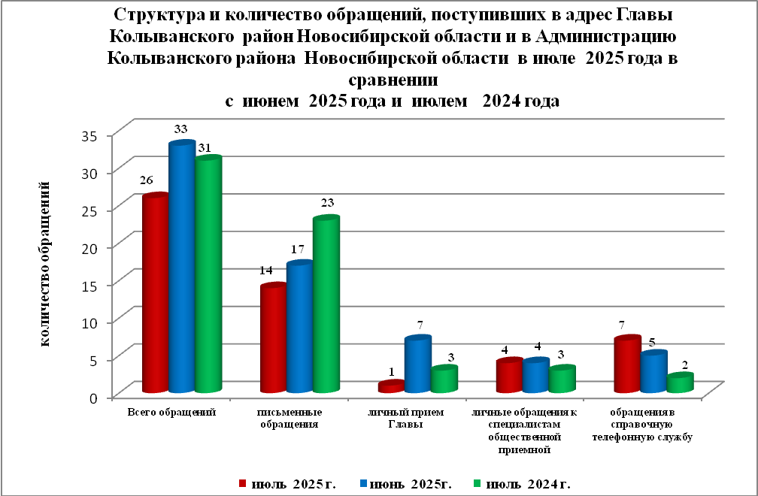

Все обращения, сообщения, запросы граждан, организаций и общественных объединений регистрируются в единой системе электронного документооборота и делопроизводства Правительства Новосибирской области.
По сравнению с июнем 2025 года общее количество письменных и устных обращений и запросов в Общественную приемную Главы Колыванского района Новосибирской области уменьшилось на 7 (23,7 % ) обращений. По сравнению с июлем 2024 года количество обращений уменьшилось на 5 обращений (17,5%).
В 26 обращениях содержатся 27 вопросов (в июне 2025 года - 33 (37 вопросов); в июле 2024 года - 31 (44 вопроса), относящихся к тематическим разделам:
- жилищно-коммунальная сфера - 7 (25,1% от общего количества вопросов) (в июне 2025 года – 9 (21,7%); в июле 2024 года - 8 (40,1%);
- экономическая сфера – 14 (48,1%) (в июне 2025 года - 19 (35,7%); в июле 2024 года - 10(22,7%);
- государство, общество, политика - 3 (12,2%) (в июне 2025 года - 3(17,2%); в июле 2024 года –7 (15,1%);
- социальная сфера – 1 (3,4%) (в июне 2025 года - 4(30,1%); в июле 2024 года - 3 (6,8%);
- оборона, безопасность, законность – 2 (7,4%) (в июне 2025 года – 0(0,0%); в июле 2024 года – 6(13,4%)
.
Письменные обращения
В июле 2025 года в администрацию Колыванского района Новосибирской области поступило 14 письменных обращений (в июне 2025 года - 17; в июле 2024 года –23, из них: напрямую в Общественную приёмную Главы Колыванского района 10 (в июне 2025- 3, в июле 2024 года- 11), 4 из вышестоящих органов (в июне 2025 года – 3; в июле 2024 года – 12)
Количество письменных обращений в июле 2025 года уменьшилось на 17,6% (на 3 обращения ) в сравнении с июнем 2025 года и уменьшилось на 39,1% (на 9 обращений) в сравнении с июнем 2024 года

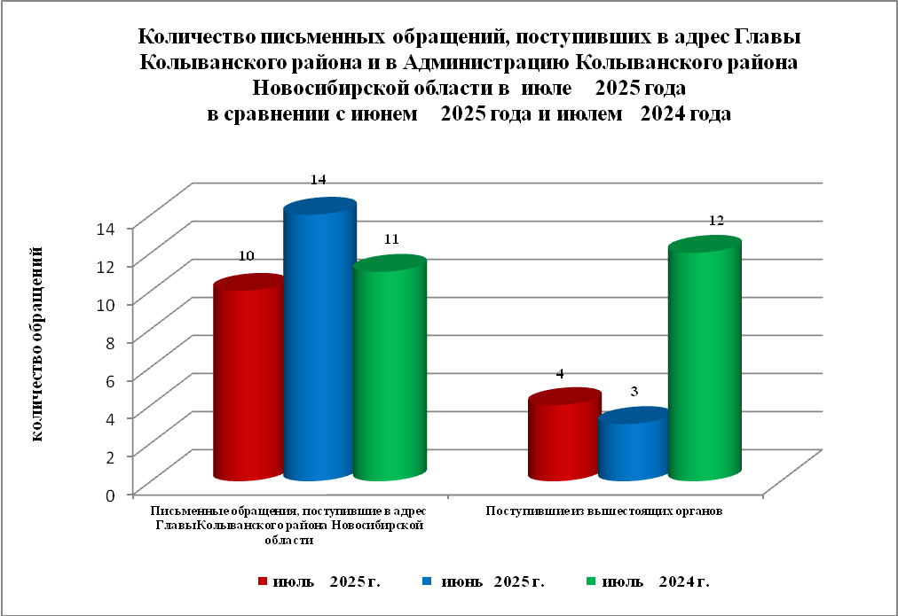

По видам письменные обращения подразделяются на:
- заявления - 14 (100,0%) (в июне 2025 года - 15(86,6%); в июле 2024 года -19 (82,6%);
- запросы - 0 (0,0%) (в июне 2025 года – 2 (13,4%); в июле 2024 года – 4 (17,4%);
- не обращение - 0 (в июне 2025 года – 0; в июле 2024 года - 0).

В 10 письменных обращениях, поступивших непосредственно в Общественную приемную Главы Колыванского района содержатся 10 вопросов (в июне 2025 года – 14 (14 вопросов); в июле 2024 года – 11 (13 вопросов) относящихся к тематическим разделам:
- жилищно-коммунальная сфера (коммунальное хозяйство, обеспечение граждан жидищем, пользование жилищным фондом) - 3 (30,0% от общего количества вопросов) (в июне 2025 года – 3 (29,4%), в июле 2024 года – 5 (31,4%);
- экономическая сфера (хозяйственная деятельность, природные ресурсы и охрана окружающей природной среды, информация, информатизация) – 5 (50,0%)(в июне 2025 года - 5 (6,3%),в июле 2024 года - 6 (46,1%);
- государство, общество, политика - 1 (10,0%) (в июне 2025 года - 3 (29,4%), в июле 2024 года - 0 (0,0%);
- социальная сфера – 0 (0,0%), (в июне 2025 года - 3(9,4%), в июле 2024 года – 1( 8,7%);
- оборона, безопасность, законность (безопасность и охрана правопорядка) –1 (10,0%) (в июне 2025 года – 0(0,0%), в июне 2024 года - 1(8,7%).
В июле 2025 года из вышестоящих органов (Управление по работе с обращениями граждан – общественной приемной Губернатора области) поступило 4 обращения, связанное с тематическим разделом:
- жилищно-коммунальная сфера (коммунальное хозяйство) – 0;
- экономическая сфера (хозяйственная деятельность) – 3;
- государство, общество, политика (основы государственного управления, конституционный строй) – 2;
- социальная сфера (образование, наука, культура) – 0;
- оборона, безопасность, законность (оборона) – 0;

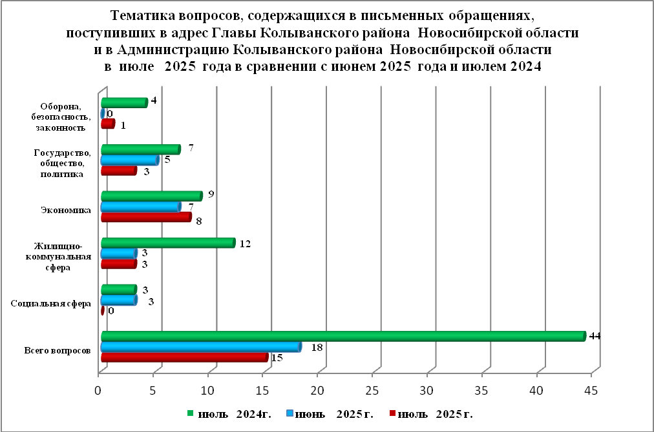

Контроль за своевременным, объективным и полным рассмотрением обращений осуществляют заместители Главы администрации Колыванского района Новосибирской области, специалист Общественной приемной. Обращение снимается с контроля в том случае, если дан полный и объективный ответ, согласованный первым заместителем или заместителями главы администрации и подписанный Главой администрации Колыванского района Новосибирской области.
По результатам рассмотрения вопросов, содержащихся в письменных обращениях:
- разъяснено – 13 (92,3%), (в июне 2025 года 15 (86,4%), в июле 2024 года 22 (95,5%)
- на контроле –1 (7,7%), (в июне 2025 года 2 (13,6%), в июле 2024 года 1 (4,5%)

Личный приём граждан
В администрации Колыванского района Новосибирской области установлен единый день личного приёма граждан Главой Колыванского района Новосибирской области - каждая пятница месяца с 10.00 до 13.00.
В июле 2025 года на личный приём к Главе Колыванского района Новосибирской области обратилось 1 гражданин (в июне 2025 года - 7; в июле 2024 года – 3).
Вопросы, поднимаемые гражданами в ходе личного приема Главой Колыванского района Новосибирской области, связаны с тематическим разделом:
- жилищно-коммунальная сфера - 0 (0,0% от общего количества вопросов) (в июне 2025 года – 3 (20,0%), в июле 2024 года – 2 (66,6 %);
- экономическая сфера (хозяйственная деятельность) - 1 (100,0%) (в июне 2025 года – 6 (15,4%), в июле 2024 года - 0 (0,0%);
- государство, общество, политика – 0 (0,0%) (в июне 2025 года – 0(0,0%), в июле 2024 года – 0 (0,0%);
- социальная сфера – 0 (0,0%), (в июне 2025 года - 0 (0,0%), в июле 2024 года – 1 (20,0%);
- оборона, безопасность, законность - 0 (0,0%), (в июне 2025 года – 0 (0,0%), в июле 2024 года -1(33,3%).
Администрация Колыванского района Новосибирской области готова в постоянном режиме применять систему личного приема граждан на базе специального программного обеспечения по проведению личного приема в режиме видео-конференц-связи, аудио-связи (СПО УАРМ ОДПГ). В июле 2025 года личный прием в режиме видео-конференц-связи не проводился.

Устные сообщения и запросы в справочную телефонную службу Общественной приёмной Главы Колыванского района Новосибирской области

В июле 2025 года в справочную телефонную службу от граждан поступило 7 сообщений, запросов (в июне 2025 года - 5; в июле 2024 года – 2).

С 01.09.2017 года в администрации Колыванского района Новосибирской области внедрена система приёма и обработки в реальном режиме времени электронных сообщений, поступивших в форме смс-сообщений по справочному телефонному номеру справочной телефонной службы администрации Колыванского района Новосибирской области.
В июле 2025 года смс-сообщения в администрацию Колыванского района Новосибирской области не поступали.

Приём граждан специалистом
Общественной приёмной Главы Колыванского района Новосибирской области

В июне 2025 года к специалисту Общественной приёмной Главы Колыванского района Новосибирской области обратилось 4 гражданина (в июне 2025 года - 4; в июле 2024 года -3)

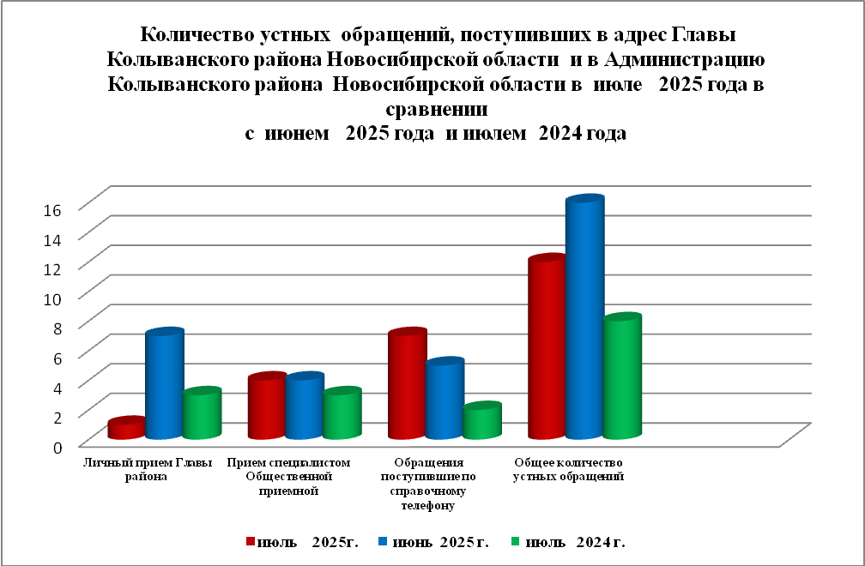

Контроль за соблюдением порядка рассмотрения обращений, оказание методической помощи в организации работы с обращениями, запросами информации

По состоянию на 01.08.2025 года в администрации Колыванского района Новосибирской области обращений, поставленных на контроль Общественной приемной Главы Колыванского района Новосибирской области, с истекшими сроками рассмотрения нет.

